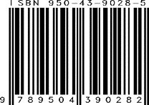
Nota editorial
El libro “Manual de Arquitectura Bioclimática y Sustentable”, del Dr. Ing. Arq. Guillermo Gonzalo, se publica en la web de la revista Arquitectura y Construcción con autorización expresa de su autor.
Todos los derechos intelectuales de la obra pertenecen a su autor. Su difusión tiene fines académicos, educativos y de divulgación.

